Министерство образования Республики Беларусь

Учреждение образования
БелорусскиЙ государственный университет
информатики и радиоэлектроники

Факультет компьютерных систем и сетей

Кафедра программного обеспечения информационных технологий

оТЧЕТ
по лабораторной работе

на тему:

Итерационные ЦИКЛЫ

Выполнил  Студент гр. 851006 |  | Н.В. Верещагин
Проверил |  | Асс. Е.Е. Фадеева

Минск, 2018
- Теоретические сведения по теме лабораторной работы
Итерационный ЭВП (электронной вычислительный процесс) - процесс, который продолжается до тех пор, пока разность между соседними, уточняемыми в каждом шаге цикла значениями, не станет меньше некой наперёд заданной малой величиной эпсилон.
Задание на лабораторную работу

  - Постановка задачи

Вариант № 9 (max 4)

Вычислить интегральный синус Френеля для больших значений аргумента, пользуясь асимптотическим разложением:
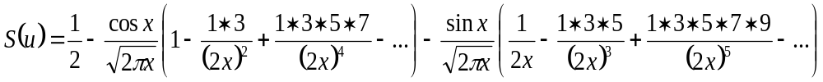
Где 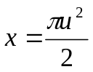 и знак  совпадает со знаком Использовать разложение sin и cos в ряд Тейлора.

  - Ожидаемый результат

Значение S(u)
- Выполнение
  - Разработка алгоритма
Таблица 3.1 используемые идентификаторы
Имя идентификатора | назначение | Тип идентификатора | Начальное значение | Закон изменения
x | Аргумент | real | - | x:=x-z*pi;  x:=u*u*pi/2
u | Аргумент функции | real | ввод с клавиатуры | -
s | Синус | real | - | s:=s+tsum
c | Косинус | real | - | c:=c+tsum
sum1 | Значение первой суммы | real | - | sum1:=sum1+tsum
sum2 | Значение второй суммы | real | - | sum2:=sum2+tsum
e | Величина эпсилон | real | 0.00001 | -
tsum | Текущая сумма | real | - | tsum:=ch/zn
psum | Предыдущая сумма | real | - | psum:=tsum
zn | Знаменатель | real | 1 | zn:=zn*(n+1)*(n+2); zn:=zn*x*x*4
ch | Числитель | real | - | ch:=(-1)*ch*(n+1)*(n+3); ch:=(-1)*ch*x*x; ch:=(-1)*ch*(n+2)*(n+4)
h | Значение знака | real | 0.5 | h:=(-1)*h
f | Функция (S(u)) | real | - | f:=h-1/(Exp(ln(2*Pi*x)*0.5))*(c*sum1+s*sum2)
n | Номер итерации | integer | 1 | n:=n+4; n:=n+2; n:=z mod 2
z | Аргумент кратный 2*N*Pi, для приведения по формулам сокращенного умножение | integer | - | z:=trunc(x/pi); z:=z-1

Схема работы программы
Рисунок 3.1 – Схема работы программы
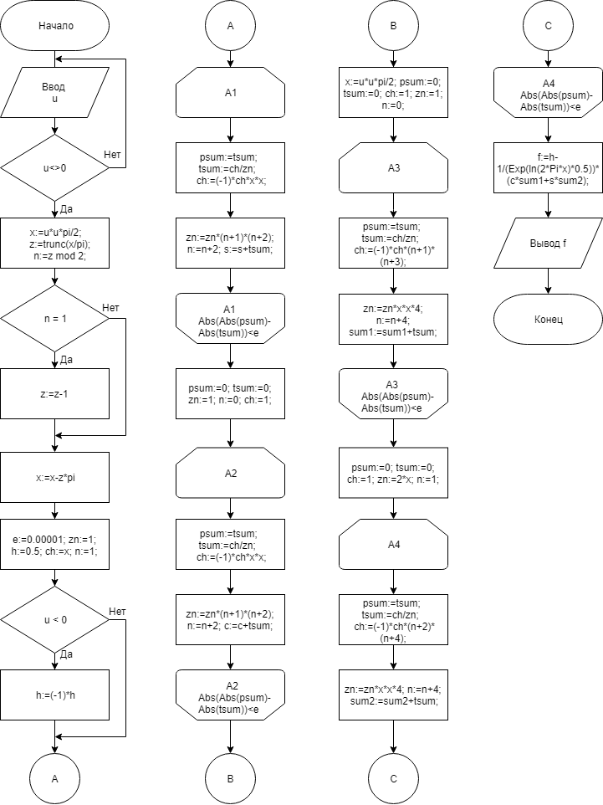
Описание алгоритма
  - Текст программы и его описание

program laba3dop;

{$APPTYPE CONSOLE}

var x, u, s, c, tsum, psum, e, zn, ch, h, sum1, sum2, f:real;
n, z:Integer;

begin
repeat
Write('Enter value for function: ');
Readln(u);
if (u = 0) then Writeln('An error occurred while typing, please try again ...');
Writeln;
until (u<>0);

x:=u*u*pi/2;
z:=trunc(x/pi);
n:=z mod 2;
if (n=1) then z:=z-1;
x:=x-z*pi;

e:=0.00001;
zn:=1;
h:=0.5;
ch:=x;
n:=1;

if (u < 0) then h:=(-1)*h;

repeat
psum:=tsum;
tsum:=ch/zn;
ch:=(-1)*ch*x*x;
zn:=zn*(n+1)*(n+2);
n:=n+2;
s:=s+tsum;
until (Abs(Abs(psum)-Abs(tsum))<e);

psum:=0;
tsum:=0;
zn:=1;
n:=0;
ch:=1;

repeat
psum:=tsum;
tsum:=ch/zn;
ch:=(-1)*ch*x*x;
zn:=zn*(n+1)*(n+2);
n:=n+2;
c:=c+tsum;
until (Abs(Abs(psum)-Abs(tsum))<e);

x:=u*u*pi/2;
psum:=0;
tsum:=0;
ch:=1;
zn:=1;
n:=0;

repeat
psum:=tsum;
tsum:=ch/zn;
ch:=(-1)*ch*(n+1)*(n+3);
zn:=zn*x*x*4;
n:=n+4;
sum1:=sum1+tsum;
until (Abs(Abs(psum)-Abs(tsum))<e);

psum:=0;
tsum:=0;
ch:=1;
zn:=2*x;
n:=1;

repeat
psum:=tsum;
tsum:=ch/zn;
ch:=(-1)*ch*(n+2)*(n+4);
zn:=zn*x*x*4;
n:=n+4;
sum2:=sum2+tsum;
until (Abs(Abs(psum)-Abs(tsum))<e);

f:=h-1/(Exp(ln(2*Pi*x)*0.5))*(c*sum1+s*sum2);

Writeln('Function value: ',f);

readln;
end.
2.3 Тестирование и отладка программы

Таблица 3.2 Прохождение тестов программы
Номер теста | Вводимые данные | Ожидаемый результат | Полученный результат
1 | 4 | 4.20515753588131E-0001 | Тест пройден
2 | 20 | 4.84084535925954E-0001 | Тест пройден
3 | 85 | 4.99999835015625E-0001 | Тест пройден
4 | 999 | 4.99999999898416E-0001 | Тест пройден
5 | 129 | 4.99999952801340E-0001 | Тест пройден
6 | 43 | 4.99998725632960E-0001 | Тест пройден
7 | 23 | 4.99991672505756E-0001 | Тест пройден
8 | -10 | -5.31830021415117E-0001 | Тест пройден
9 | -150 | -5.02122065906618E-0001 | Тест пройден
10 | -999 | -5.00000000101584E-0001 | Тест пройден
11 | 3 | 4.96312902126617E-0001 | Тест пройден
12 | -3 | -5.03687097873383E-0001 | Тест пройден
13 | -67 | -5.00000336880144E-0001 | Тест пройден
  - Итоговый текст программы

program laba3dop;

{$APPTYPE CONSOLE}

var x, u, s, c, tsum, psum, e, zn, ch, h, sum1, sum2, f:real;
n, z:Integer;

begin
repeat
Write('Enter value for function: ');
Readln(u);
if (u = 0) then Writeln('An error occurred while typing, please try again ...');
Writeln;
until (u<>0);

x:=u*u*pi/2;
z:=trunc(x/pi);
n:=z mod 2;
if (n=1) then z:=z-1;
x:=x-z*pi;

e:=0.00001;
zn:=1;
h:=0.5;
ch:=x;
n:=1;

if (u < 0) then h:=(-1)*h;

repeat
psum:=tsum;
tsum:=ch/zn;
ch:=(-1)*ch*x*x;
zn:=zn*(n+1)*(n+2);
n:=n+2;
s:=s+tsum;
until (Abs(Abs(psum)-Abs(tsum))<e);

psum:=0;
tsum:=0;
zn:=1;
n:=0;
ch:=1;

repeat
psum:=tsum;
tsum:=ch/zn;
ch:=(-1)*ch*x*x;
zn:=zn*(n+1)*(n+2);
n:=n+2;
c:=c+tsum;
until (Abs(Abs(psum)-Abs(tsum))<e);

x:=u*u*pi/2;
psum:=0;
tsum:=0;
ch:=1;
zn:=1;
n:=0;

repeat
psum:=tsum;
tsum:=ch/zn;
ch:=(-1)*ch*(n+1)*(n+3);
zn:=zn*x*x*4;
n:=n+4;
sum1:=sum1+tsum;
until (Abs(Abs(psum)-Abs(tsum))<e);

psum:=0;
tsum:=0;
ch:=1;
zn:=2*x;
n:=1;

repeat
psum:=tsum;
tsum:=ch/zn;
ch:=(-1)*ch*(n+2)*(n+4);
zn:=zn*x*x*4;
n:=n+4;
sum2:=sum2+tsum;
until (Abs(Abs(psum)-Abs(tsum))<e);

f:=h-1/(Exp(ln(2*Pi*x)*0.5))*(c*sum1+s*sum2);

Writeln('Function value: ',f);

readln;
end.

